## **实验四 用户操作手册**

### **1. 实验目的**

了解并学习软件工程中用户操作手册的基本内容

### **2. 实验内容**

根据小组选题，并回答下列问题：

1. **编写目的**

读者对象：会议室管理人员及会议使用成员（用户）

1. 详细描述软件的功能、性能和用户界面，使用户了解到如何使用该软件。
2. 当我们对产品的某个功能感到困惑时，可以查询操作手册解答疑惑。
3. 减少运营人员解答不必要的问题的时间。
4. **项目背景**
5. 项目来源：会议室人工管理效率低下且易发生错误，需要线上可预约的会议室管理系统提高工作效率
6. 待开发软件系统的名称：会议管理系统
7. 项目的任务提出者：华南理工大学计算机科学与工程学院软件工程教研组
8. 项目的开发者：华南理工大学计算机科学与工程学院2020级信息安全班软件工程实验第七小组
9. 项目的用户：学校全体师生
10. 项目维护人员：学校会议室管理负责人员
11. **软件概述**
    1. 目标：本会议室管理系统的根本目标是提供会议室管理的工作效率，减少相关人员的工作量，使学校的会议室管理工作做到科学、合理的规划，系统、高效的实施。
    2. 功能：该会议室管理系统主要分为①管理员用户模块和②普通用户模块。管理员用户需要实现的功能有信息公告发布、会议管理、会议室管理、普通用户管理；普通用户需要实现的功能有注册新用户、查看会议信息、查看信息公告、创建会议、查看个人信息等。
    3. 数据精确度：

软件的输入精度：只保留整数部分，时间精确到秒

软件的输出精度：只保留整数部分，时间精确到秒

传输过程中的精度:只保留整数部分，时间精确到秒

* 1. 时间特性：响应时间0.5s，更新处理时间0.5s，数据的更换和传送时间1s。
  2. 灵活性：运行环境的变化：该软适用于现在流行的操作系统；精度和有效时限的变化：因不同情况而变化；计划的变化和改进：根据用户的需求随时软件做出更新和升级。

4）**运行环境**

（1）硬件：Windows7以上系统

（2）支持软件：

a.python3.7

window参考：<https://www.cnblogs.com/telwanggs/p/10043142.html>

b.安装mysql 5.7

window安装参考：<https://www.cnblogs.com/7q4w1e/p/9989129.html>

c.安装python相关的包

5）**使用说明**。包括但不限于：

1. 安装和初始化。

数据库安装和初始化：

安装完成进入mysql，执行下面命令创建数据库并授权：

CREATE DATABASE huiyi DEFAULT CHARACTER SET utf8 collate utf8_general_ci;

CREATE USER 'huiyi '@'%' IDENTIFIED BY '123456';

GRANT ALL PRIVILEGES ON huiyi.* TO 'huiyi '@'%' WITH GRANT OPTION;

ALTER USER 'huiyi '@'%' IDENTIFIED BY '123456' PASSWORD EXPIRE NEVER;

ALTER USER 'huiyi '@'%' IDENTIFIED WITH mysql_native_password BY '123456';

FLUSH PRIVILEGES;

用cmd进入项目目录，登陆数据库，导入数据：

use huiyi

source huiyi.sql

创建虚拟环境：

打开Anaconda3命令行，执行以下命令：

conda create -n DjangoMK1 python=3.7

conda env list

conda activate DjangoMK1

安装python相关包：

打开cmd，进入项目目录和虚拟环境，并执行下面命令

pip install -r requirements.txt -i https://pypi.tuna.tsinghua.edu.cn/simple

修改数据库配置：

代码修改settings文件的数据库配置，修改成自己的数据库ip和端口，密码等等。

DATABASES = {

'default': {

'ENGINE': 'django.db.backends.mysql',

'NAME': 'huiyi',

'USER': 'huiyi',

'PASSWORD': '123456',

'HOST': 'localhost',

'PORT': '3306',

'OPTIONS': {'init_command': "SET sql_mode='STRICT_TRANS_TABLES'", 'charset': 'utf8', },

}

}

（2）输入

1. 数据背景

数据来源：会议室信息华南理工大学教务处，会议信息主要来源于用户创建会议

存储媒体：会议室信息存储在mysql数据库中

出现频度：会议室信息，较长时间不变；会议信息每天改变

质量管理：后端会对用户的数据进行过滤，同时管理员也会对不合规的信息进行清除

1. 数据格式

用户注册：

|  |  |
| --- | --- |
| 属性 | 数据类型 |
| 用户名 | varchar(20) |
| 用户密码 | varchar(20) |
| 性别 | varchar(2) |
| 城市 | varchar(20) |
| 电话号码 | varchar(11) |

登录模块：

|  |  |
| --- | --- |
| 属性 | 数据类型 |
| 用户名 | varchar(20) |
| 用户密码 | varchar(20) |

信息发布模块：

|  |  |
| --- | --- |
| 属性 | 数据类型 |
| 信息发布时间 | date |
| 信息 | varchar(200) |

创建预约会议列表：

|  |  |
| --- | --- |
| 属性 | 数据类型 |
| 会议室名称 | varchar(20) |
| 最大允许人数 | PositiveInteger |
| 会议状态 | bool |
| 会议名 | varchar(20) |
| 操作 | varchar(20) |
| 发起人 | varchar(20) |
| 会议开始时间 | date |
| 会议结束时间 | date |
| 预约人名 | varchar(20) |
| 会议种类 | varchar(20) |

创建会议室列表：

|  |  |
| --- | --- |
| 属性 | 数据类型 |
| 会议室名称 | varchar(20) |
| 最大允许人数 | PositiveInteger |
| 会议状态 | bool |
| 开始时间 | date |
| 结束时间 | date |

选择预约会议：

|  |  |
| --- | --- |
| 属性 | 数据类型 |
| 会议室名称 | varchar(20) |
| 预约人名 | varchar(20) |
| 开始时间 | date |
| 结束时间 | date |

1. 输入举例。

用户注册：

|  |  |
| --- | --- |
| 属性 | 数据类型 |
| 用户名 | 张三 |
| 用户密码 | 123456 |
| 性别 | 男 |
| 城市 | 广州 |
| 电话号码 | 13178789654 |

登录模块：

|  |  |
| --- | --- |
| 属性 | 数据类型 |
| 用户名 | 张三 |
| 用户密码 | 123456 |

信息发布模块：

|  |  |
| --- | --- |
| 属性 | 数据类型 |
| 信息发布时间 | 2022年1月2日 01:06 |
| 信息 | 这是信息。 |

创建预约会议列表：

|  |  |
| --- | --- |
| 属性 | 数据类型 |
| 会议室名称 | 4栋12F-101 |
| 最大允许人数 | 100 |
| 会议状态 | 0代表未开始，1代表开始 |
| 会议名 | 年度总结 |
| 操作 | 预约 |
| 发起人 | 陈主管 |
| 会议开始时间 | 2022年1月2日 01:21 |
| 会议结束时间 | 2022年1月2日 02:22 |
| 预约人名 | 张三 |
| 会议种类 | 实践类 |

创建会议室列表：

|  |  |
| --- | --- |
| 属性 | 数据类型 |
| 会议室名称 | 4栋12F-101 |
| 最大允许人数 | 100 |
| 会议状态 | 0代表未开始，1代表开始 |
| 开始时间 | 2022年1月2日 01:21 |
| 结束时间 | 2022年1月2日 02:22 |

选择预约会议室：

|  |  |
| --- | --- |
| 属性 | 数据类型 |
| 会议室名称 | 4栋12F-101 |
| 预约人名 | 张三 |
| 开始时间 | 2022年1月2日 01:21 |
| 结束时间 | 2022年1月2日 02:22 |

（3）输出

1. 数据背景

数据来源：会议室信息华南理工大学教务处，会议信息主要来源于用户创建会议

存储媒体：会议室信息存储在mysql数据库中

出现频度：会议室信息，较长时间不变；会议信息每天改变

质量管理：后端会对用户的数据进行过滤，同时管理员也会对不合规的信息进行清除

b）数据格式

我的会议展示列表：

|  |  |
| --- | --- |
| 属性 | 数据类型 |
| 会议室名称 | varchar(20) |
| 最大允许人数 | PositiveInteger |
| 会议状态 | bool |
| 会议名 | varchar(20) |
| 操作 | varchar(20) |
| 发起人 | varchar(20) |
| 会议开始时间 | date |
| 会议结束时间 | date |
| 预约会议人名 | varchar(20) |
| 会议种类 | varchar(20) |

用户参加过的会议列表：

|  |  |
| --- | --- |
| 属性 | 数据类型 |
| 会议室名称 | varchar(20) |
| 会议名 | varchar(20) |
| 打卡时间 | varchar(20) |
| 打卡人名 | varchar(20) |

c）输入举例。

我的会议展示列表：

|  |  |
| --- | --- |
| 属性 | 数据类型 |
| 会议室名称 | 4栋12F-101 |
| 最大允许人数 | 100 |
| 会议状态 | 0代表未开始，1代表开始 |
| 会议名 | 年度总结 |
| 操作 | 预约 |
| 发起人 | 陈主管 |
| 会议开始时间 | 2022年1月2日 01:21 |
| 会议结束时间 | 2022年1月2日 02:22 |
| 预约会议人名 | 张三 |
| 会议种类 | 实践类 |

用户参加过的会议列表：

|  |  |
| --- | --- |
| 属性 | 数据类型 |
| 会议室名称 | 4栋12F-101 |
| 会议名 | 年度总结 |
| 打卡时间 | 2022年1月2日 01:21 |
| 打卡人名 | 张三 |

（4）出错和恢复

如果输入数据出错，在前端对用户进行提醒，让用户重新按照正确的要求进行输入。

如果突然断电或系统没有响应，则关机，等系统重新启动时，会根据日志文件自动ROLLBACK到正确的阶段。需要等待一段时间。

6）**运行说明**。包括但不限于：

1. 运行表

在本程序中，只有一种可能的运行方式，即使用命令：python manage.py runserver

1. 运行步骤。按顺序说明每种运行的步骤，应包括：运行控制；操作信息（运行目的、操作要求、启动方法、预计运行时间、操作命令格式及说明、其他事项）；输入/输出文件；启动或恢复过程。
   1. 首先，进入项目文件文件夹，使用pycharm将项目文件以项目形式打开，如下图所示。

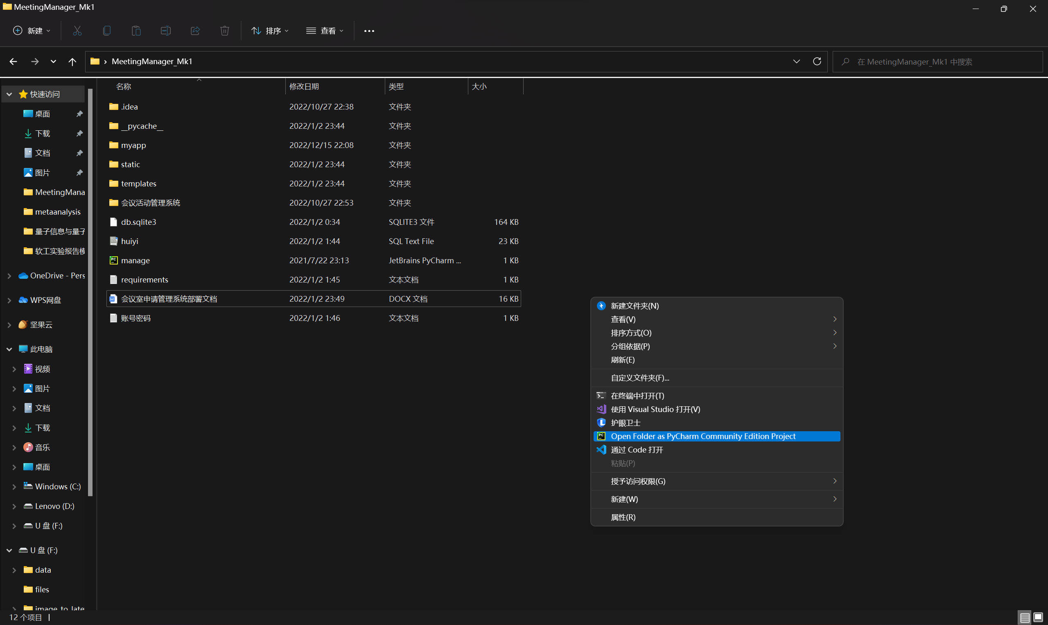

* 1. 找到项目文件中的manage.py文件，如下图所示。

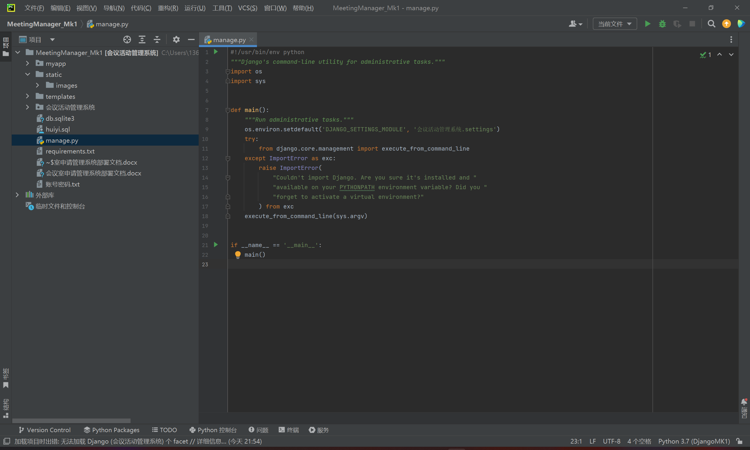

* 1. 点击“终端”，可以看到出现底部弹窗；点击弹窗最右侧向下箭头符号，选择“Command Prompt”，如下图所示。

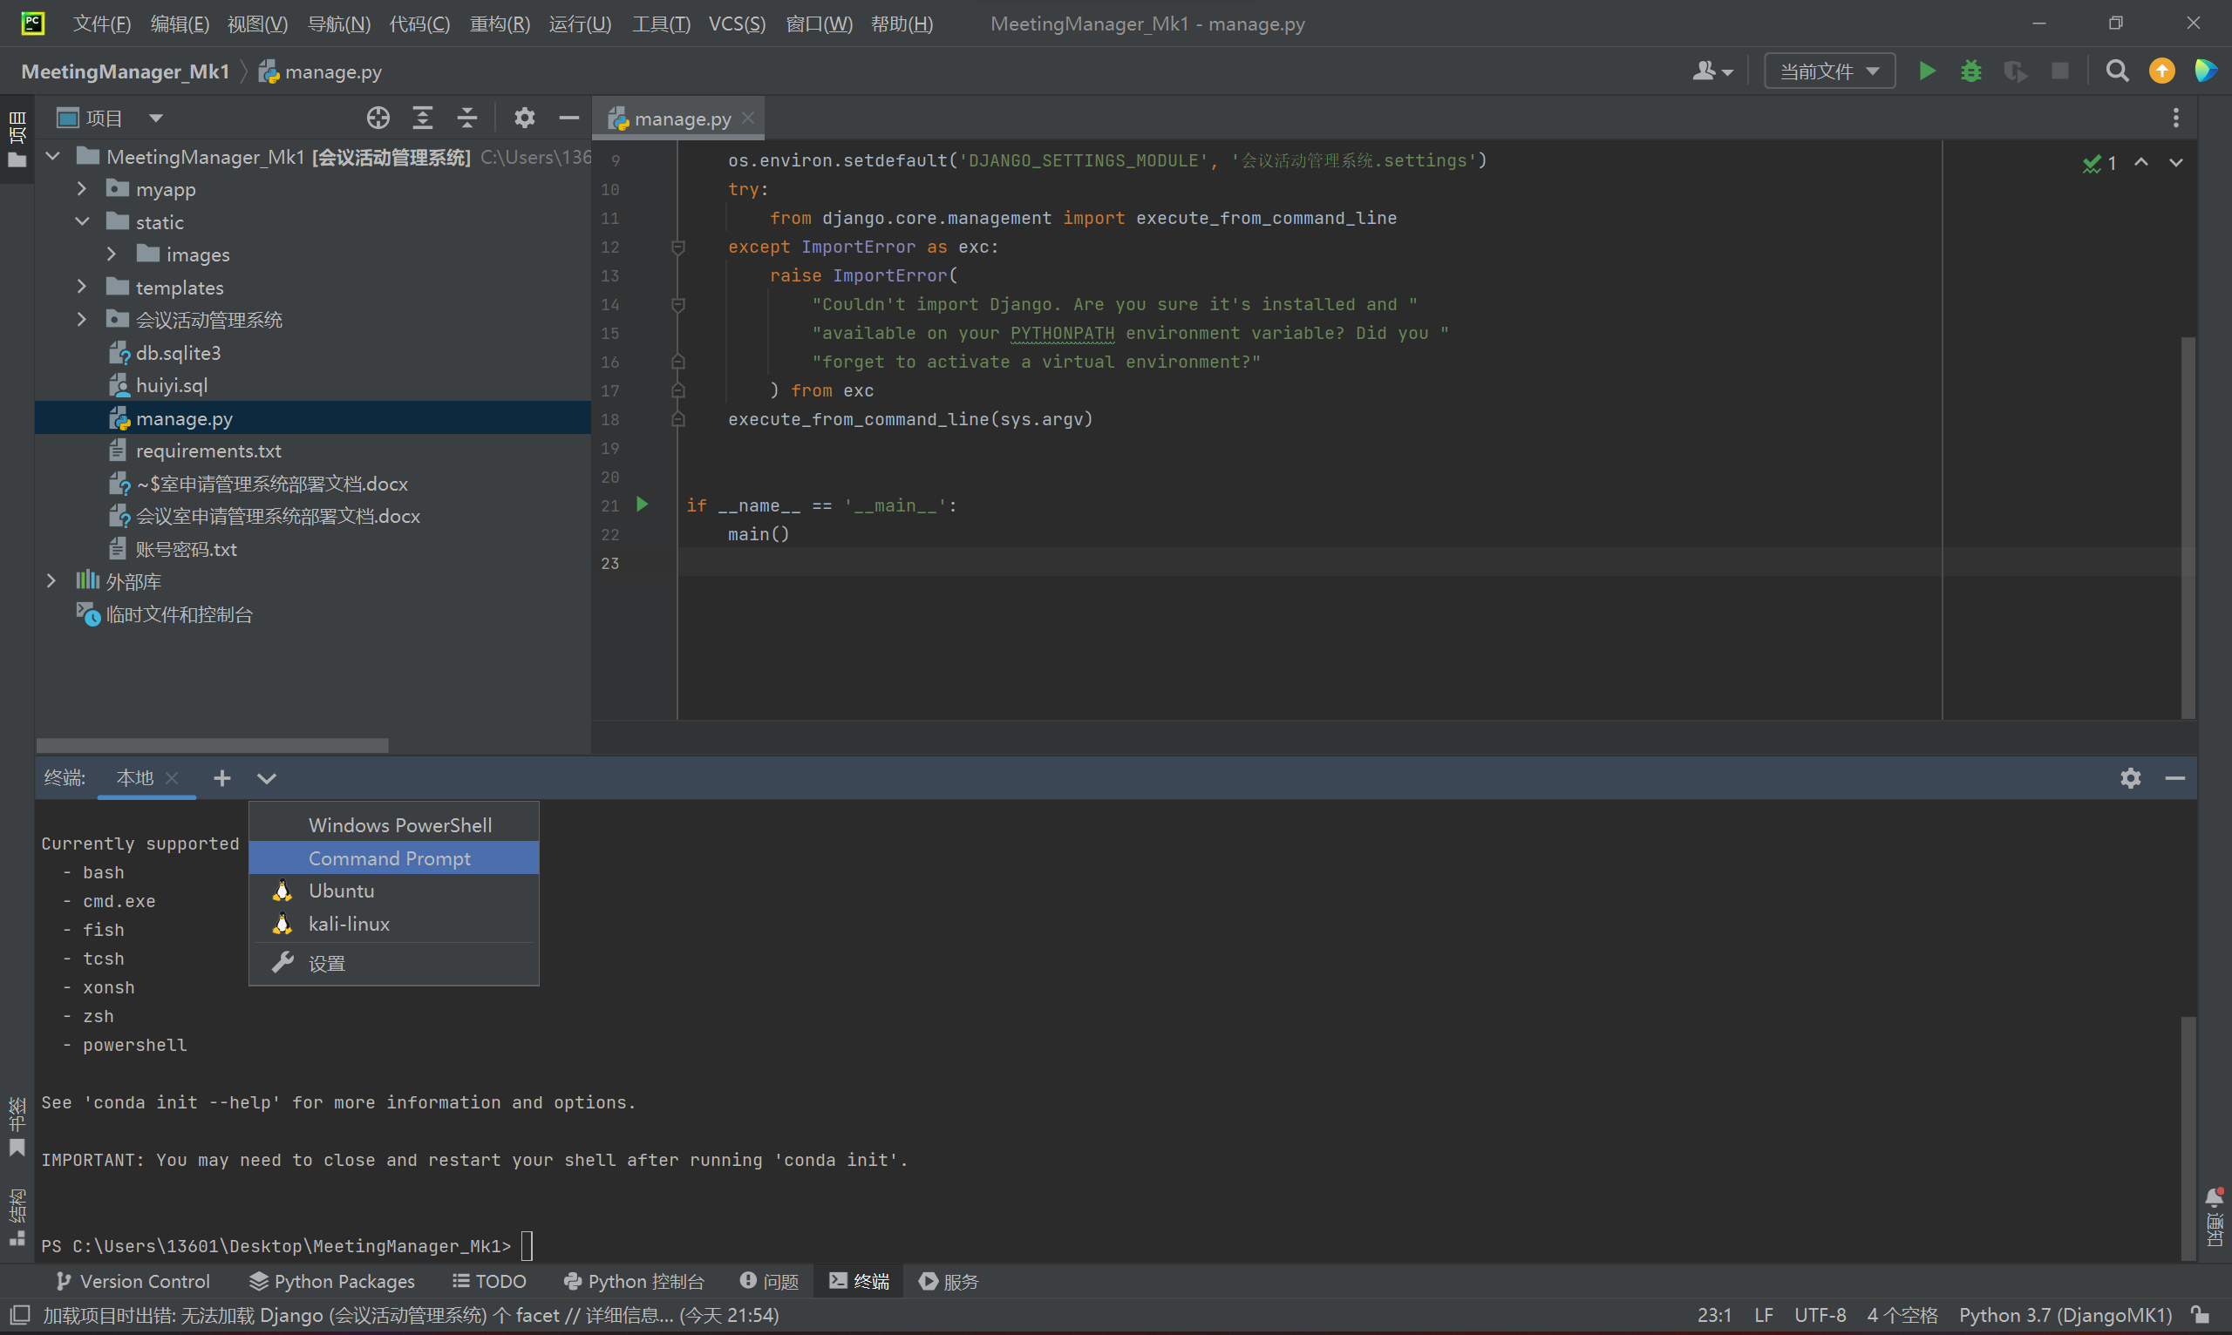

* 1. 上一步操作完后效果如下图所示，可以看到已经打开了虚拟环境“DjangoMK1”和项目根目录文件夹“MeetingManager_MK1”。

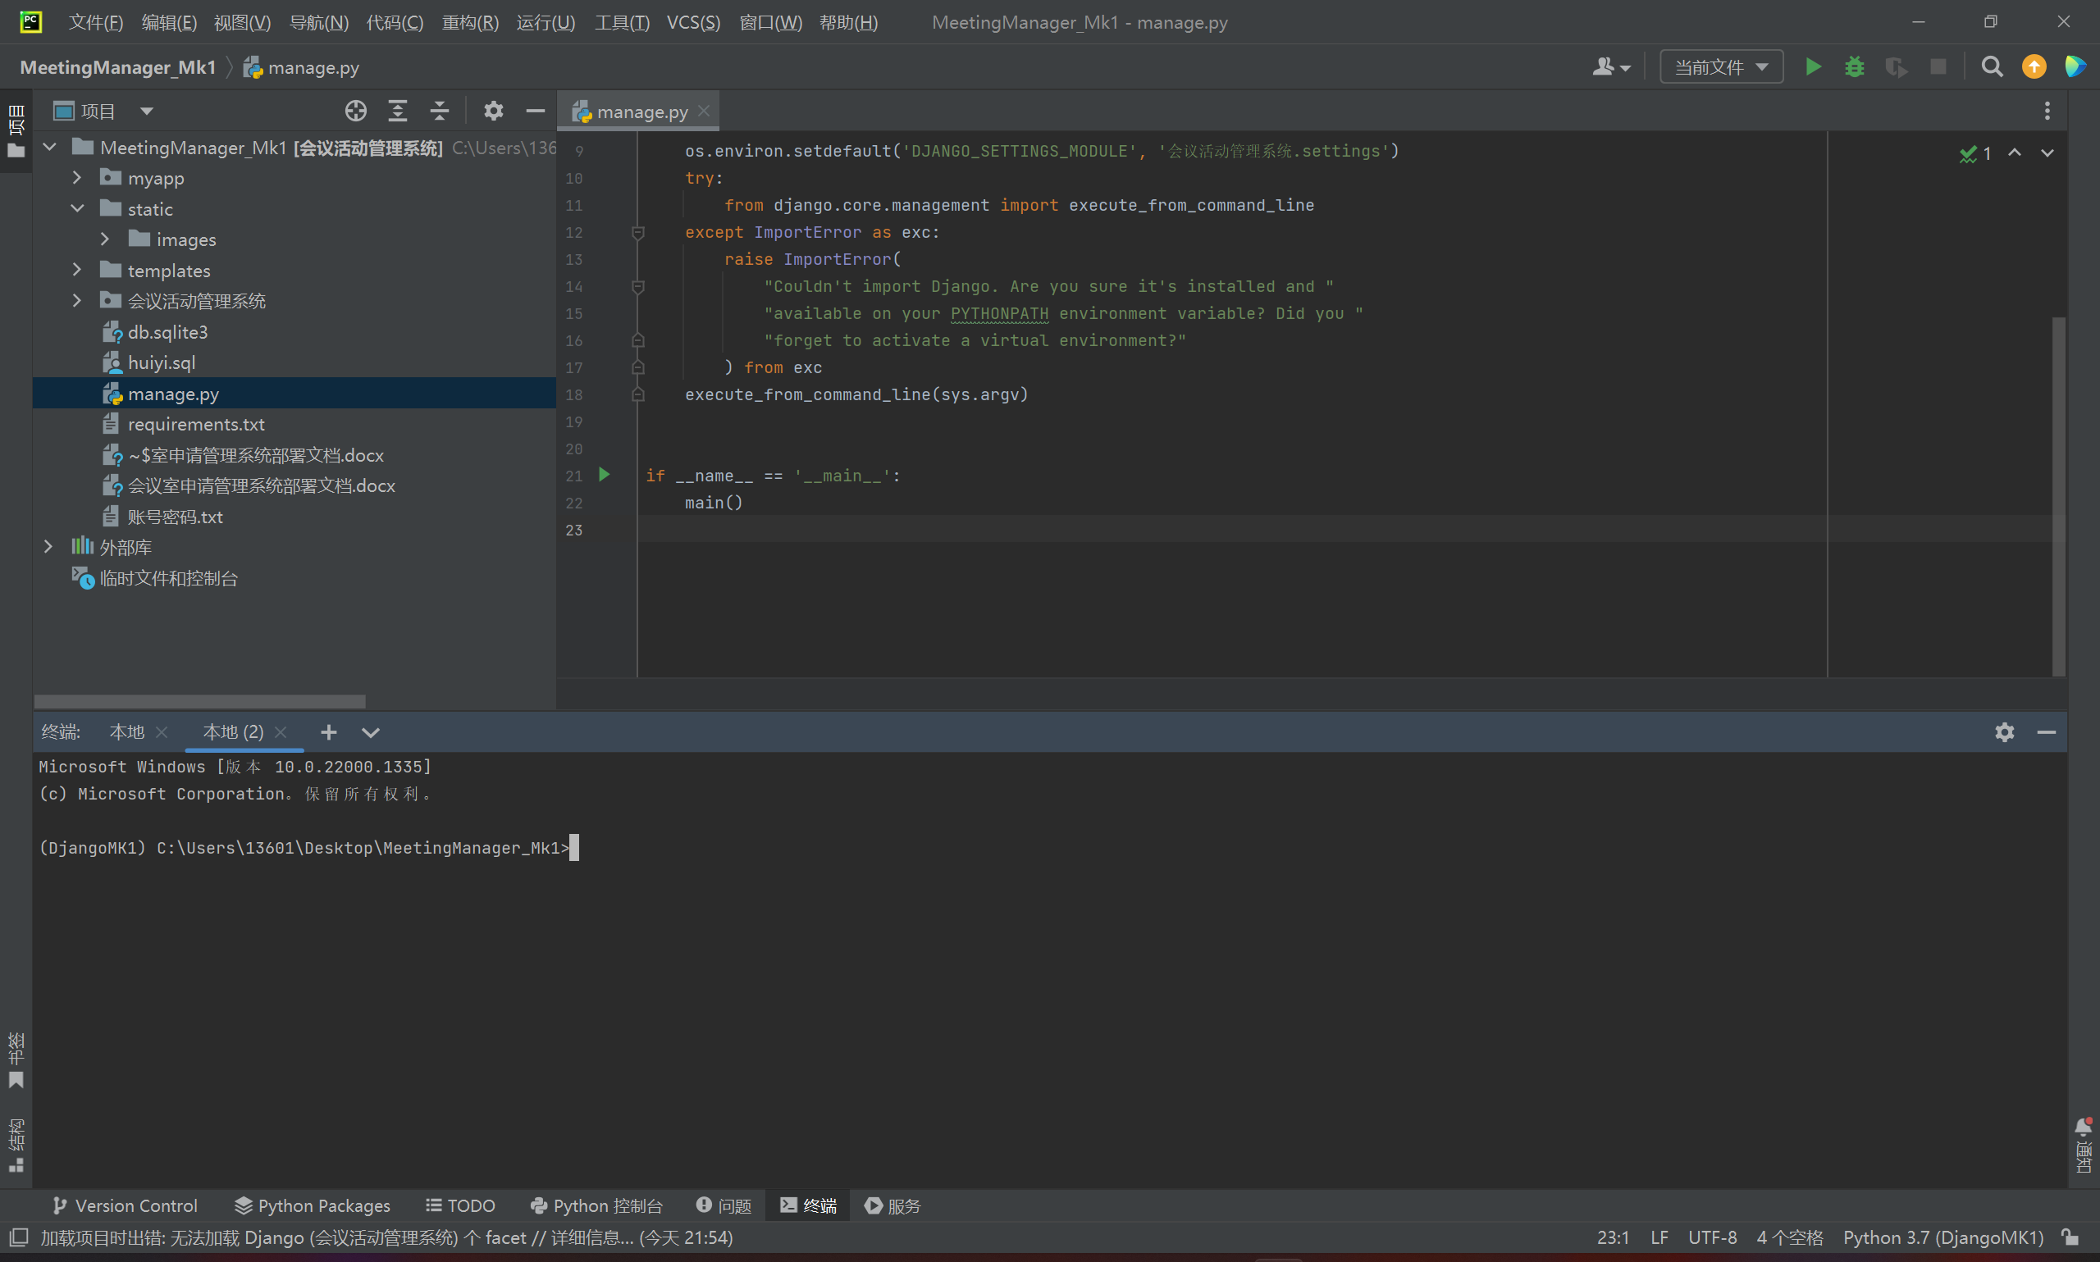

* 1. 输入命令：python manage.py runserver，效果如下图所示。如果命令无法正常运行，需要检查数据库配置是否正确，虚拟环境配置是否完整，以及项目文件是否齐全。

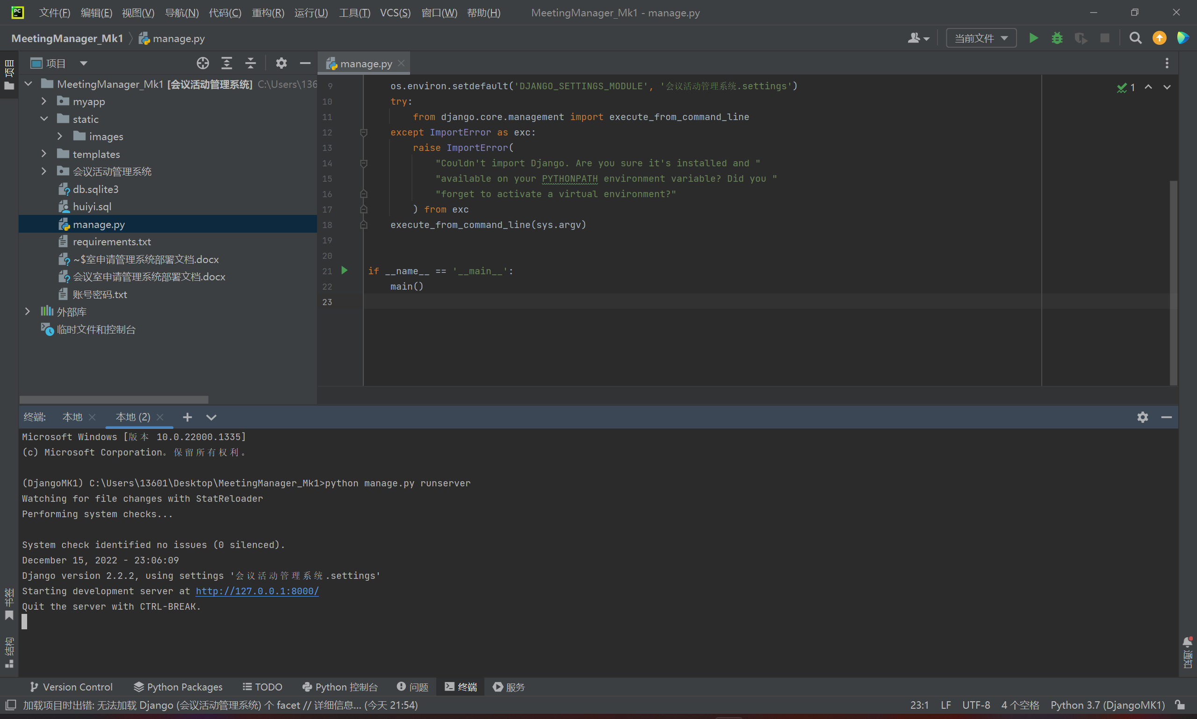

* 1. 点击蓝色url“https://127.0.0.1:8080/”，如果上述步骤操作正确，会看到浏览器弹窗如下图所示。如果无法正常显示下图内容，说明在之前的步骤中出现了配置错误，请检查配置过程是否正确。

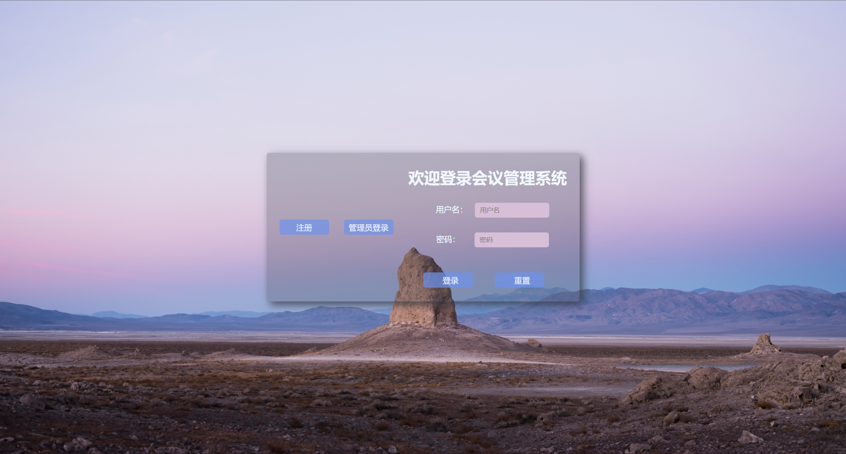

7）**操作命令一览表**。

本程序的操作命令方式与经典Django程序相同，操作命令表如下表所示。

|  |  |
| --- | --- |
| 命令 | 说明 |
| check <app_name> | 检查整个Django项目是否存在常见问题。 |
| diffsettings | 显示当前设置文件与Django的默认设置之间的差异。 |
| flush | 从数据库中删除所有数据 |
| makemigrations | 根据检测到的模型创建新的迁移 |
| migrate | 使数据库状态与当前模型集和迁移集同步 |
| **runserver <server_address>** | 启用Django为我们提供的轻量级的开发用的Web服务器 |
| shell | 启动带有Django环境的Python交互式解释器 |
| startapp <app_name> | 创建新的app |
| startproject <project_name> | 新建工程 |
| test [test_label [test_label ...]] | 运行所有已安装的app的测试代码 |

8）**程序文件（或命令文件）和数据文件一览表。**按文件名字母顺序或按功能与模块分类顺序逐个列出文件名称、标识符及说明。

1. 前端文件预览：主要包括两个文件夹，static文件夹有images文件夹，存储图片；templates文件夹有myapp文件夹，存储myapp系统模块需要渲染的模板文件

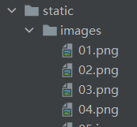

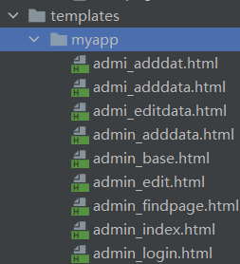

1. 后端文件预览：venv文件夹存储自己定义的虚拟环境；manage.py: 一个实用的命令行工具，可让你以各种方式与该 Django 项目进行交互；__init__.py: 一个空文件，告诉 Python 该目录是一个 Python 包；asgi.py: 一个 ASGI 兼容的 Web 服务器的入口，以便运行你的项目；settings.py: 该 Django 项目的设置/配置；urls.py: 该 Django 项目的 URL 声明; 一份由 Django 驱动的网站"目录"；wsgi.py: 一个 WSGI 兼容的 Web 服务器的入口，以便运行你的项目；views.py：视图配置文件；db.sqlite3：项目运行时使用的sqlite数据库文件；requirements.txt：项目运行所需要的依赖；huiyi.sql：项目mysql初始化sql数据库源文件。

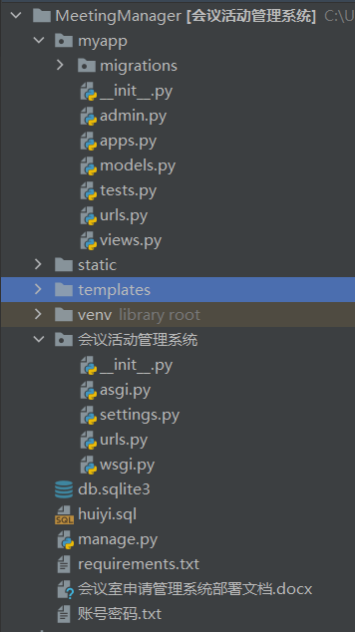

9）**用户操作举例**

1. 普通用户
   1. 注册

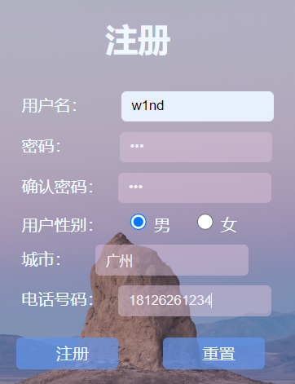

* 1. 登录

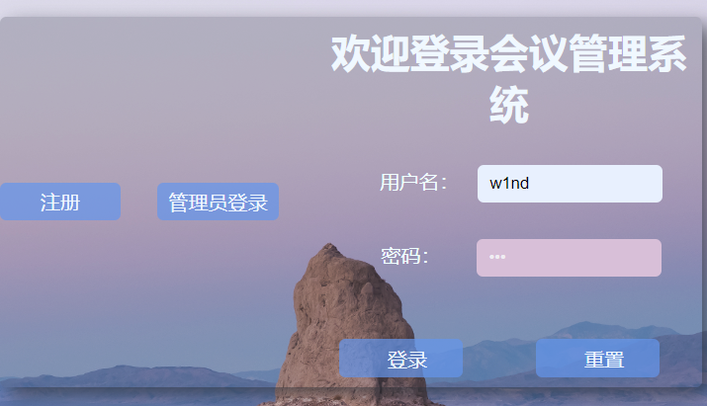

* 1. 查看信息公告

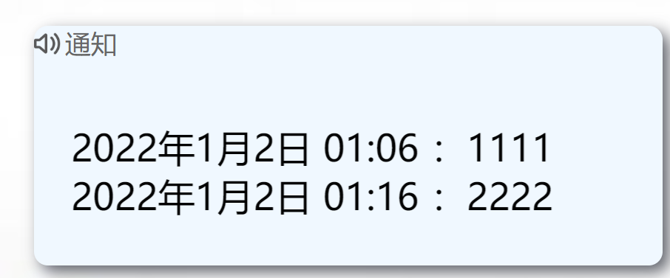

* 1. 查看修改个人信息

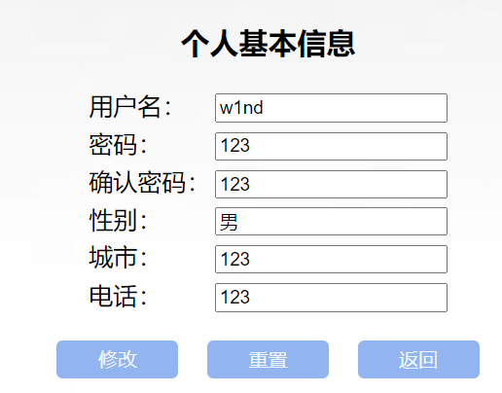

* 1. 查看现有会议列表

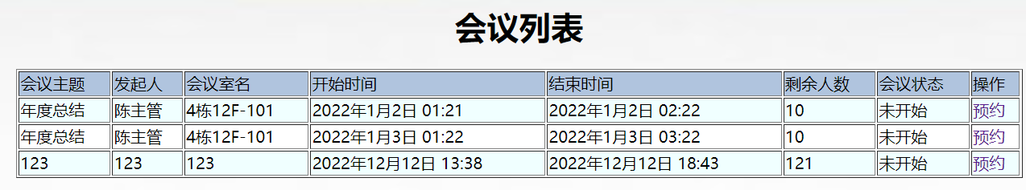

* 1. 查看我参加或发起的会议

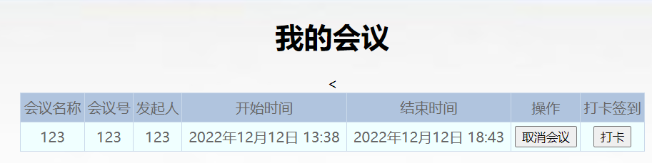

* 1. 创建会议

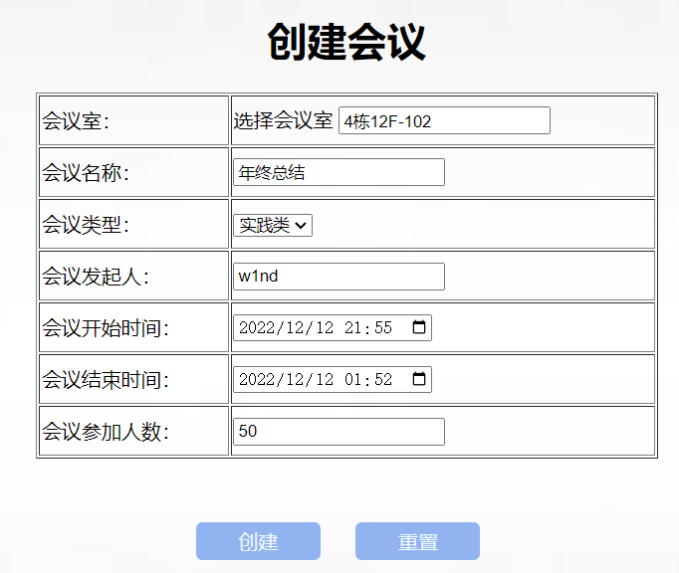

1. 管理员
   1. 登录

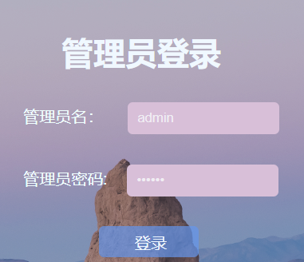

* 1. 发布信息

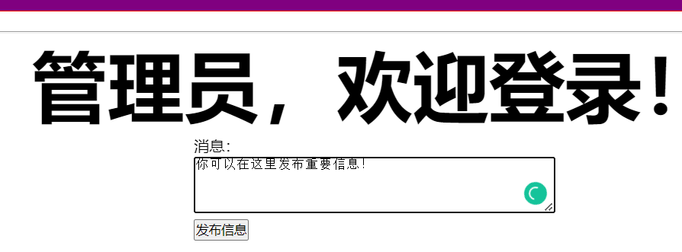

* 1. 管理会议

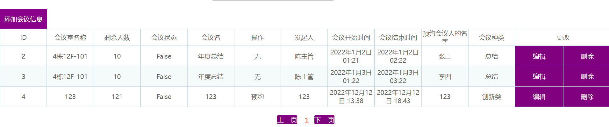

* 1. 管理会议室

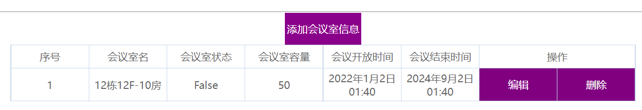

* 1. 管理用户

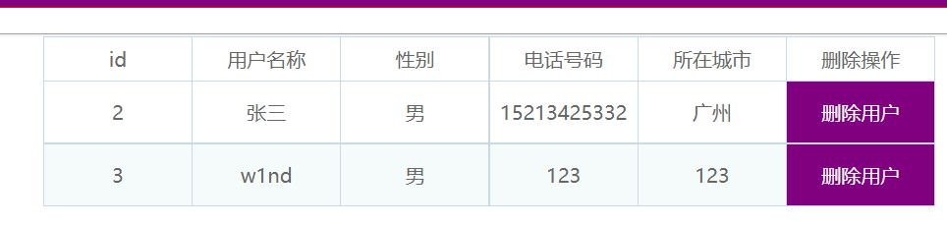

### **3. 小组总结**

1）简智彬，202030441123

通过本次实验，我了解了软件工程中用户操作手册的编写目的，系统安装与初始化步骤，运行说明等用户操作手册的基本内容。我也整理了本项目的环境搭建，数据库配置，程序运行的步骤。对自己的项目的使用情况有了更好的认识，为后续项目的维护以及其他项目的开发提供了很大帮助。

2）涂剑锋，202030442359

本次实验主要学习了用户手册的编写，对象转换成了使用会议室的全体人员，不要很详细的技术细节，但是需要更加详细的操作说明，帮助使用者一步一步学习如何使用该系统，是我们编写用户手册所需要做到的。本次用户手册的学习编写，不仅让我学习到了用户手册的重要性，也更加全面的审视了一遍该会议室管理系统是如何正常操作运行的，严格审查了每一输入部分的数据类型，很有收获！

3）汤子韬，202030442328

本次实验的目的是学习软件工程中面向用户的一步--编写用户操作手册。在本次实验中，我们详细介绍了项目的部署包括环境的配置以及各接口，GUI的使用，力图让使用本项目的用户能够容易方便地看懂并使用项目，这也是编写用户操作手册的目的。通过本次实验，我了解了如何编写用户操作手册及其意义，在这个过程中也让我对团队所设计的项目有了更深的理解，收获满满。

4）邱云中，202030442205

在进行本次实验的时候，我们已经完成了大部分项目文件的编写与调适。通过编写用户操作手册，我们回到了设计软件的初衷，即为用户所使用。与前几次实验不同，用户操作手册的阅读对象为普通用户，因此我们应当将其撰写的简单明确，不向用户展示太多技术细节，而是直观的告诉用户如何配置环境、如何运行文件、如何进行问题调试。在实践的时候，我们可以明显地感受到从技术实现到实际应用过程中对于功能的包装过程，这也加深了我们对于软件工程学科的理解。

5）吴迪初，201830570330

本次实验中我学习到了如何进行用户操作手册的编写。用户操作手册是面向用户而不是开发者，这时手册的内容应当与之前的文档有不同的侧重点，应当简单地教会用户如何使用软件，对于使用过程中的一些问题应当如何应对等等。为了使用户操作手册更简单易懂，使用配图能够使操作过程更加直观。本次实验让我视角再一次转变，使我对整个工程有了更全面的认识，加深了我对软件开发过程的了解。